THIẾT KẾ, HIỆN THỰC HÓA FPGA VÀ TỐI ƯU HÓA VI MẠCH ASIC CHUYÊN DỤNG CHO HỆ THỐNG THU THẬP DỮ LIỆU RFID 125 KHZ TRÊN TIẾN TRÌNH SKYWATER 130NM VÀ XILINX ARTIX-7 BASYS 3
Design, FPGA Prototyping, and Physical ASIC Optimization of a Dedicated 125 kHz RFID Data Acquisition Architecture on SkyWater 130nm and Xilinx Artix-7 Basys 3
Thái Tuấn Hiệp (Tác giả chính) | TS. Nguyễn Văn Đông (Giảng viên hướng dẫn)
Ngành Kỹ thuật Điện tử - Viễn thông / Kỹ thuật Vi mạch & Hệ thống nhúng
Email liên hệ: hiepthai12@gmail.com | Thời gian công bố: Tháng 09/2026
Tóm tắt — Nghiên cứu này trình bày quy trình toàn diện từ thiết kế kiến trúc mức truyền thanh ghi (RTL), tối ưu hóa thời gian (timing closure), thực nghiệm nguyên mẫu phần cứng trên bo mạch FPGA Digilent Basys 3 (Xilinx Artix-7 XC7A35T) đến hiện thực hóa vật lý vi mạch chuyên dụng (ASIC) trên tiến trình thương mại mã nguồn mở SkyWater 130nm bằng bộ công cụ OpenLane 2. Hệ thống hướng tới bài toán thu thập và giải mã tín hiệu RFID băng tần thấp 125 kHz (chuẩn EM4100 / module RDM6300) với độ tin cậy và băng thông cao. Kiến trúc phần cứng được xây dựng theo mô hình đường ống (pipeline) hướng sự kiện hoàn toàn với giao thức bắt tay chuẩn valid/ready, bao gồm khối đồng bộ xung khử siêu ổn định 2 tầng Flip-Flop (sync_2ff), bộ thu UART RX đa lấy mẫu 16x với kỹ thuật bình chọn 3 mẫu trung tâm kháng nhiễu, hệ thống hàng đợi đệm kép Circular FIFO độ sâu 16 ngăn (RX FIFO và TX FIFO) hoạt động theo chế độ First-Word Fall-Through (FWFT), bộ phân tích giao thức (RFID Parser) tích hợp máy trạng thái hữu hạn FSM kiểm tra khung, xác thực Checksum XOR song song, và bộ đóng gói mã hóa bảo mật CRC-8 phần cứng đa thức Dallas/Maxim. Điểm đột phá kiến trúc là việc đề xuất chèn tầng đệm thanh ghi co giãn 1-byte (1-byte Elastic Register Stage) giữa RX FIFO và Parser, giải quyết triệt để nút thắt đường trễ tổ hợp tới hạn (critical path), giúp đảo ngược Worst Setup Slack từ mức vi phạm (-2.53 ns) sang thặng dư dương an toàn (+1.264 ns) ở tần số 100 MHz trên ASIC, đồng thời đạt thặng dư cực lớn (+4.641 ns, Fmax xấp xỉ 186.6 MHz) khi thực thi trên FPGA Artix-7. Kết quả đo đạc trên bo mạch Basys 3 xác nhận hệ thống chiếm chỉ 324 LUTs (1.56%), 402 FFs (0.97%), 0 BRAM, công suất động 5.0 mW và đọc thẻ thời gian thực chính xác 100%. Trên ASIC SkyWater 130nm, vi mạch đạt diện tích chuẩn 40,069.7 μm², tổng công suất 5.956 mW và vượt qua 100% các tiêu chí ký duyệt vật lý (DRC/LVS/Antenna).
Từ khóa — RFID 125 kHz, RDM6300, ASIC Design, OpenLane 2, SkyWater 130nm, FPGA Basys 3, Artix-7, Vivado 2025.1, PPA Optimization, Timing Closure, Elastic Buffer, Hardware CRC-8.

I. GIỚI THIỆU (INTRODUCTION)
Công nghệ nhận dạng qua sóng vô tuyến băng tần thấp (Low-Frequency Radio-Frequency Identification - LF RFID, 125 kHz) dựa trên các chuẩn thẻ EM4100/TK4100 là giải pháp kinh điển và chiếm thị phần áp đảo trong các ứng dụng kiểm soát ra vào tòa nhà (access control), chấm công doanh nghiệp, theo dõi chuỗi cung ứng công nghiệp và định danh thiết bị. Trong mô hình truyền thống, đầu đọc thẻ RFID (như module RDM6300) thường được kết nối trực tiếp với vi điều khiển (MCU) đa năng (như ARM Cortex-M hoặc 8-bit AVR/PIC) thông qua cổng UART nối tiếp. Tuy nhiên, khi đối mặt với mật độ quét thẻ dồn dập tại giờ cao điểm hoặc trong môi trường nhà máy tự động hóa với nhiều đầu đọc hoạt động song song, cách tiếp cận dựa trên phần mềm bộc lộ những hạn chế cố hữu nghiêm trọng:
1. Nghẽn cổ chai ngắt và tiêu tốn chu kỳ CPU: Mỗi khung truyền RDM6300 dài 14 byte; CPU phải liên tục xử lý ngắt từng byte (UART RX interrupt), thực hiện chuyển đổi ASCII-Hex và tính toán checksum bằng phần mềm, dẫn đến nguy cơ nghẽn hàng đợi và mất mát dữ liệu (buffer overflow) khi hệ thống đồng thời phải gánh vác các tác vụ mạng hoặc giao diện người dùng.
2. Tiêu thụ năng lượng và độ trễ lớn: Vi điều khiển thông thường tiêu tốn hàng chục đến hàng trăm miliwatt (mW) và độ trễ xử lý biến thiên không tiền định (non-deterministic latency) do phụ thuộc vào hệ điều hành hoặc cơ chế chia sẻ thời gian ngắt.
3. Thiếu cơ chế bảo vệ và nén dữ liệu: Giao thức RDM6300 nguyên bản truyền văn bản ASCII dài dòng và chỉ sử dụng mã kiểm tra XOR 8-bit đơn giản, rất dễ bị sai lệch dữ liệu do nhiễu môi trường công nghiệp mà không bị phát hiện.
Để giải quyết triệt để các tồn tại trên, nghiên cứu này đề xuất một giải pháp kiến trúc phần cứng chuyên dụng độc lập: Thiết kế lõi vi mạch số (Digital ASIC Core) có khả năng tự động tiếp nhận luồng byte bất đồng bộ, lọc nhiễu tín hiệu, đệm hàng đợi FIFO co giãn, giải mã ngữ nghĩa giao thức, kiểm tra tính toàn vẹn và nén thành gói tin nhị phân chuẩn kèm mã kiểm tra CRC-8 phần cứng. Đặc biệt, công trình áp dụng phương pháp luận nghiên cứu kép (Dual-Target Validation Methodology): Toàn bộ kiến trúc RTL trước hết được tổng hợp, nạp bitstream và kiểm chứng phần cứng thực tế (Hardware-in-the-loop) trên bo mạch FPGA Digilent Basys 3 (Xilinx Artix-7 XC7A35T); sau đó được tối ưu hóa đóng timing và triển khai thiết kế vật lý hoàn chỉnh thành vi mạch ASIC chuyên dụng trên tiến trình SkyWater 130nm thông qua luồng tự động hóa OpenLane 2.
II. CƠ SỞ LÝ THUYẾT VÀ GIAO THỨC TRUYỀN DỮ LIỆU RDM6300
A. Định dạng khung truyền dữ liệu RDM6300 (14-Byte Frame Protocol)
Đầu đọc RDM6300 giao tiếp qua giao diện UART với cấu hình chuẩn: tốc độ baud 9600 bps, 8 bit dữ liệu, không có bit chẵn lẻ (no parity), và 1 bit dừng (8N1). Mỗi chu kỳ quét thẻ phát ra một chuỗi cố định gồm 14 ký tự ASCII theo định dạng chi tiết trong Bảng I:
BẢNG I. CẤU TRÚC KHUNG TRUYỀN DỮ LIỆU RDM6300 (14 BYTE ASCII)
Trường Dữ Liệu | Số Byte | Mã ASCII Hex | Ý Nghĩa Chức Năng
Head (STX) | 1 byte | 0x02 | Ký tự điều khiển bắt đầu khung (Start of Text)
Version / Customer ID | 2 byte | 2 ký tự Hex (0-9, A-F) | Mã phiên bản hoặc định danh nhà sản xuất (8-bit)
Tag Data (Mã thẻ RFID) | 8 byte | 8 ký tự Hex (0-9, A-F) | 32-bit số nhận dạng duy nhất của thẻ (Tag UID)
Checksum (LRC) | 2 byte | 2 ký tự Hex (0-9, A-F) | Mã kiểm tra lỗi XOR của 5 byte dữ liệu nhị phân
Tail (ETX) | 1 byte | 0x03 | Ký tự điều khiển kết thúc khung (End of Text)

B. Thuật toán kiểm tra lỗi Checksum XOR và Đa thức mã hóa CRC-8
Thuật toán kiểm tra khung của RDM6300 yêu cầu gộp 10 ký tự ASCII hex (gồm 2 ký tự Version và 8 ký tự Data) thành 5 byte nhị phân $B_0, B_1, B_2, B_3, B_4$. Mã Checksum $C$ được tính theo phương trình logic XOR song song:
Phương trình Checksum: C = B_0 ⊕ B_1 ⊕ B_2 ⊕ B_3 ⊕ B_4
Hai ký tự ASCII hex của trường Checksum nhận được sẽ được chuyển đổi sang giá trị nhị phân và đối chiếu trực tiếp với $C$. Nếu kết quả trùng khớp, mã thẻ 40-bit gồm Version (8-bit) và Data (32-bit) được xác nhận hợp lệ. Để tăng cường mức độ an toàn truyền dẫn khi gửi về máy chủ trung tâm, khối đóng gói nhị phân (Card Packet Encoder) thực hiện nén toàn bộ 14 ký tự ASCII cồng kềnh thành gói tin nhị phân cô đọng 10 byte, đồng thời tính toán bổ sung mã kiểm tra CRC-8 theo đa thức Dallas/Maxim:
Đa thức CRC-8: P(x) = x^8 + x^2 + x^1 + 1 (Đa thức chuẩn: 0x07, Khởi tạo: 0x00)
III. KIẾN TRÚC VI MẠCH VÀ THIẾT KẾ RTL CHI TIẾT
A. Tổng quan kiến trúc Pipeline toàn hệ thống
Toàn bộ vi mạch được thiết kế thành một chuỗi đường ống tuyến tính kết nối trực tiếp thông qua chuẩn tín hiệu bắt tay valid/ready. Kiến trúc không sử dụng vi điều khiển hay bus nội bộ phức tạp nhằm loại bỏ hoàn toàn độ trễ trọng tài (arbitration latency). Module mức đỉnh `top_basys3_rdm6300` được thiết kế tương thích kép: vừa làm ranh giới tổng hợp lõi cho ASIC OpenLane, vừa đóng vai trò entity mức đỉnh nạp trực tiếp lên bo mạch FPGA Digilent Basys 3.
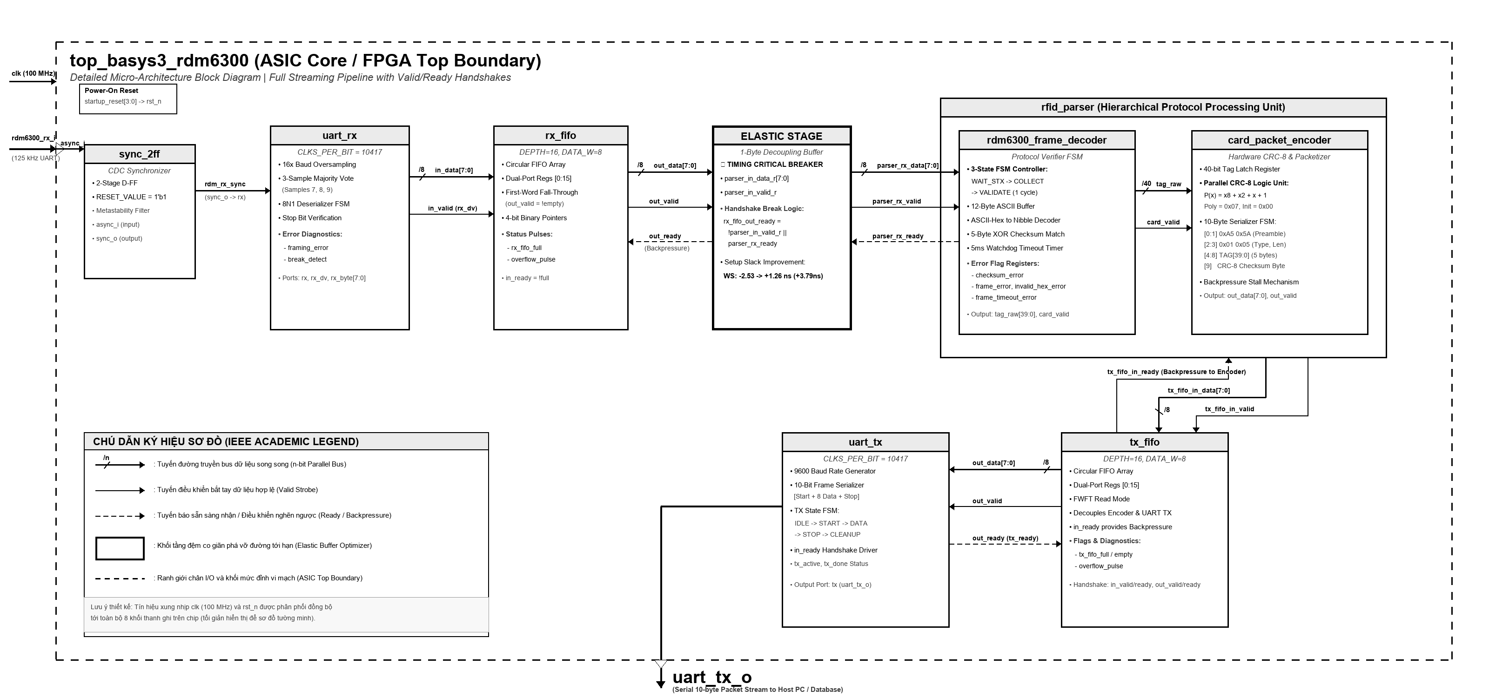
Hình 1. Sơ đồ khối kiến trúc vi mạch phần cứng chi tiết (Detailed Hardware Block Diagram) chuẩn IEEE đen trắng, biểu diễn trọn vẹn các khối chức năng, thanh ghi nội bộ và giao tiếp bắt tay valid/ready.
Sơ đồ khối phần cứng chi tiết (Hình 1) định nghĩa toàn bộ 8 khối module trên chip, các thanh ghi nội, các bus dữ liệu n-bit song song, và các đường điều khiển bắt tay valid/ready/backpressure. Mô hình trừu tượng hóa luồng dữ liệu chức năng từ đầu đọc RDM6300 qua các chặng xử lý về máy chủ được thể hiện trong Hình 2.
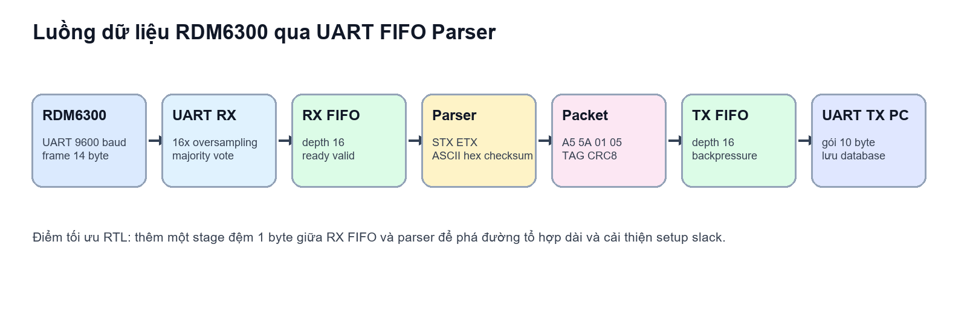
Hình 2. Sơ đồ luồng dữ liệu chức năng (Dataflow Pipeline) từ đầu đọc RDM6300 đến máy chủ PC.
Luồng dữ liệu di chuyển tuần tự qua 6 khối chức năng cốt lõi: Khối đồng bộ 2-stage FF -> Bộ thu UART RX -> Hàng đợi RX FIFO -> Bộ phân tích RFID Parser (gồm Decoder + Encoder) -> Hàng đợi TX FIFO -> Bộ phát UART TX.
BẢNG II. PHÂN TÁCH CÁC KHỐI CHỨC NĂNG TRONG KIẾN TRÚC VI MẠCH
Khối Chức Năng | File RTL Verilog | Vai Trò Kiến Trúc | Ý Nghĩa PPA & Thiết Kế Vật Lý
sync_2ff | sync_2ff.v | Đồng bộ hóa tín hiệu UART RX bất đồng bộ ngoài chip vào miền clock 100 MHz | Khử hiện tượng siêu ổn định (Metastability) tại chân I/O, bảo vệ hệ thống.
uart_rx | uart_rx.v | Giải khung UART 8N1 với kỹ thuật 16x oversampling và majority voting | Lọc nhiễu glitch tần số cao, phát hiện lỗi framing và ngắt break.
rx_fifo | rx_fifo.v | Hàng đợi đệm byte dữ liệu đầu vào (độ sâu 16, độ rộng 8-bit) | Cô lập tốc độ nhận UART chậm khỏi xung nhịp xử lý nhanh, tạo điểm backpressure.
rfid_parser | rfid_parser.v | Module điều phối tích hợp bộ giải mã frame và bộ đóng gói packet | Đóng gói logic xử lý giao thức tập trung, kết nối chặt chẽ decoder và encoder.
rdm6300_frame_decoder | rdm6300_frame_decoder.v | Bắt STX/ETX, đổi ASCII-hex sang nhị phân, kiểm tra checksum, timeout | Chặn đứng 100% khung lỗi tại tầng biên, ngăn ngừa lan truyền dữ liệu rác.
card_packet_encoder | card_packet_encoder.v | Mã hóa thẻ 40-bit thành gói nhị phân 10 byte kèm mã kiểm tra CRC-8 | Thu gọn kích thước dữ liệu từ 14 byte xuống 10 byte, tăng băng thông truyền.
tx_fifo | tx_fifo.v | Hàng đợi đệm gói tin đầu ra trước khi truyền nối tiếp về PC | Ngăn chặn hiện tượng nghẽn ngược (backpressure) dội từ UART TX sang parser.
uart_tx | uart_tx.v | Bộ phát UART chuẩn 8N1 đẩy các byte nhị phân về cổng COM máy chủ | Hoạt động độc lập, tự động sinh tín hiệu tx_ready phục vụ handshake.

B. Thiết kế chi tiết các khối chức năng RTL
1. Khối đồng bộ tín hiệu 2-Stage Flip-Flop (sync_2ff.v)
Tín hiệu thu `rdm6300_rx_i` truyền từ môi trường ngoài vào chân I/O của chip không có mối quan hệ đồng pha với xung nhịp đồng hồ nội `clk` (100 MHz). Nếu đưa trực tiếp tín hiệu này vào máy trạng thái của UART RX, hiện tượng vi phạm thời gian thiết lập và giữ (setup/hold violation) sẽ dẫn đến trạng thái siêu ổn định (metastability), khiến mạch dao động không kiểm soát (cấu trúc mô tả ở Hình 3).
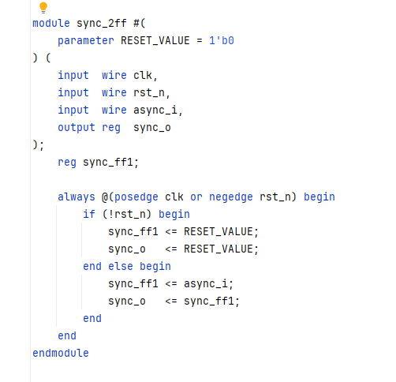
Hình 3. Mã nguồn hiện thực hóa khối đồng bộ khử siêu ổn định 2 tầng Flip-Flop (sync_2ff.v).
Khối `sync_2ff` mắc nối tiếp hai tầng D-Flip-Flop chạy cùng xung `clk`. Tham số `RESET_VALUE = 1'b1` được thiết lập nhằm giữ trạng thái đường truyền UART ở mức cao (IDLE state) trong quá trình reset hệ thống.
2. Khối thu UART RX với kỹ thuật 16x Oversampling (uart_rx.v)
Module UART RX nhận xung nhịp `clk` 100 MHz và tham số `CLKS_PER_BIT = 10417` (tính từ tỷ số 100 MHz / 9600 baud). Thay vì chỉ lấy mẫu tại 1 điểm giữa chu kỳ bit như các bộ thu thông thường, thiết kế sử dụng kỹ thuật lấy mẫu dư 16 lần (16x oversampling). Khi bộ đếm đạt đến các điểm lấy mẫu trung tâm (mẫu thứ 7, 8, và 9), mạch thực hiện thuật toán bình chọn đa số 3 mẫu (3-sample majority vote): giá trị bit được quyết định dựa trên trạng thái xuất hiện ít nhất 2/3 lần. Cơ chế này mang lại khả năng kháng nhiễu xung (glitch rejection) cực cao trên đường dây truyền dẫn dài từ đầu đọc thẻ.
3. Cấu trúc hàng đợi đệm RX FIFO và TX FIFO (rx_fifo.v / tx_fifo.v)
Hàng đợi được thiết kế dạng Circular Buffer có độ sâu `DEPTH = 16`, độ rộng dữ liệu `DATA_W = 8 bit` và độ rộng con trỏ địa chỉ `ADDR_W = 4 bit`. Việc quản lý ranh giới rỗng/đầy (Empty/Full) được xử lý bằng con trỏ mở rộng (ADDR_W + 1 bit) nhằm phân biệt chính xác trạng thái hàng đợi đầy và hàng đợi rỗng (giao diện RTL thể hiện trong Hình 4).
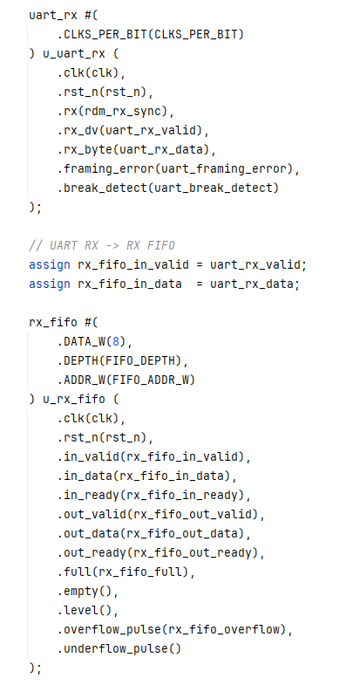
Hình 4. Giao diện kết nối bắt tay giữa khối UART RX và RX FIFO trong RTL.
FIFO tuân thủ nghiêm ngặt nguyên lý First-Word Fall-Through (FWFT): khi có ít nhất một phần tử hợp lệ trong hàng đợi, tín hiệu `out_valid` lập tức được kích hoạt lên mức 1 và dữ liệu đầu hàng đợi được đặt sẵn lên bus `out_data`. Con trỏ đọc chỉ nhảy sang phần tử tiếp theo khi điều kiện bắt tay `out_valid && out_ready` đồng thời thỏa mãn. Ngoài ra, mạch tích hợp hai tín hiệu cảnh báo xung lỗi tràn hàng đợi (`overflow_pulse`) và lỗi đọc cạn (`underflow_pulse`).
4. Bộ giải mã giao thức RDM6300 và Parser (rdm6300_frame_decoder.v / rfid_parser.v)
Khối giải mã quản lý một máy trạng thái hữu hạn (FSM) gồm 3 trạng thái chính: `ST_WAIT_STX` (chờ ký tự bắt đầu 0x02), `ST_COLLECT` (thu thập tuần tự 12 ký tự ASCII hex gồm 10 ký tự mã thẻ và 2 ký tự checksum), và `ST_VALIDATE` (kiểm tra tính hợp lệ của ETX, chuyển đổi bảng mã và đối chiếu Checksum XOR).
Đặc biệt, để ngăn chặn tình trạng máy trạng thái bị treo vĩnh viễn khi đầu đọc chỉ phát một phần khung rồi bị gián đoạn, module tích hợp một bộ đếm timeout liên byte (`FRAME_TIMEOUT_CYCLES = 500,000` chu kỳ xung nhịp, tương đương 5.0 ms ở 100 MHz). Nếu khoảng cách thời gian giữa hai byte vượt quá ngưỡng này, FSM tự động reset về `ST_WAIT_STX`, kích hoạt cờ `frame_timeout_error` và sẵn sàng đồng bộ lại khi bắt gặp ký tự STX mới.
5. Bộ đóng gói nhị phân và mã hóa bảo mật CRC-8 (card_packet_encoder.v)
Sau khi nhận được tín hiệu `card_valid` và chuỗi 40-bit `tag_raw` từ bộ giải mã, khối `card_packet_encoder` thực hiện nén và đóng gói dữ liệu thành một packet nhị phân cố định dài đúng 10 byte có cấu trúc: `[0xA5] [0x5A] [0x01] [0x05] [TAG_B4] [TAG_B3] [TAG_B2] [TAG_B1] [TAG_B0] [CRC8]`.
Mã kiểm tra lỗi CRC-8 được tính toán trực tiếp bằng mạch logic tổ hợp song song theo đa thức chuẩn Dallas/Maxim: P(x) = x⁸ + x² + x¹ + 1 (mã hex 0x07, giá trị khởi tạo 0x00). Khối này sử dụng FSM phát tuần tự từng byte ra ngoài kết hợp khả năng chịu nghẽn ngược: nếu downstream báo `out_ready = 0`, encoder giữ nguyên byte hiện tại và bảo toàn trạng thái busy mà không làm thất thoát dữ liệu (sơ đồ kết nối thể hiện trong Hình 5).
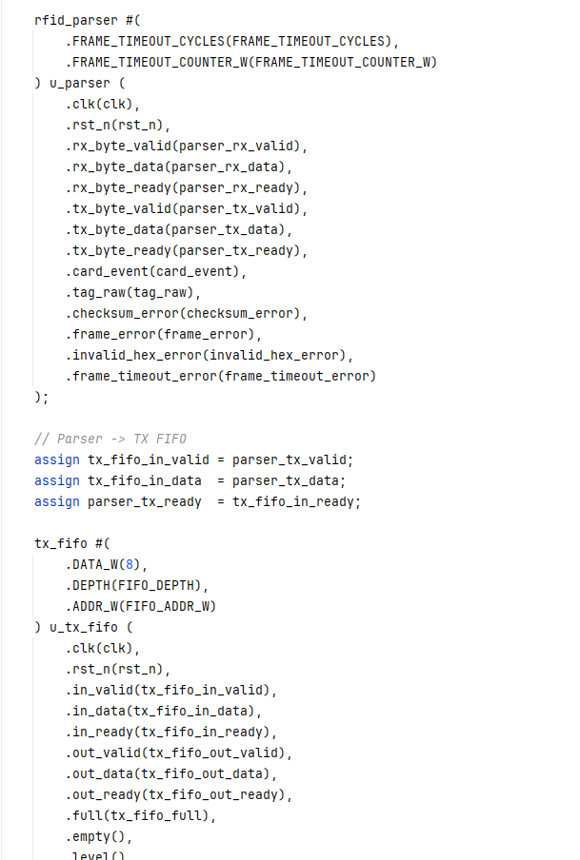
Hình 5. Khối liên kết điều phối RFID Parser và TX FIFO truyền dữ liệu về UART TX.
IV. KIỂM THỬ XÁC MINH CHỨC NĂNG BẰNG TESTBENCH
Trước khi triển khai lên phần cứng vật lý, độ tin cậy và tính đúng đắn của toàn bộ các khối RTL đã được kiểm chứng nghiêm ngặt thông qua ma trận 7 kịch bản kiểm thử mô phỏng toàn diện (Testbench Matrix) sử dụng trình biên dịch Icarus Verilog kết hợp công cụ phân tích dạng sóng GTKWave (Bảng III):
BẢNG III. TỔNG HỢP KẾT QUẢ KIỂM THỬ XÁC MINH CHỨC NĂNG (VERIFICATION MATRIX)
Bộ Kiểm Thử (Testbench) | Module Được Kiểm Tra | Kịch Bản Xác Minh Chức Năng | Kết Quả Đạt Được
tb_sync_2ff.v | sync_2ff | Đưa xung bất đồng bộ, xung glitch cực hẹp < 5ns vào cổng I/O | PASS (Khử hoàn toàn siêu ổn định)
tb_uart_rx.v | uart_rx | Phát luồng UART 9600 baud với can nhiễu jitter ±5% chu kỳ bit | PASS (Nhận chính xác 100% byte dữ liệu)
tb_rx_fifo.v | rx_fifo | Ghi liên tục 16 byte, kích hoạt cờ full, ép tràn (overflow), đọc cạn | PASS (Cờ full/empty và con trỏ FWFT chuẩn xác)
tb_rdm6300_frame_decoder.v | rdm6300_frame_decoder | Bơm khung thẻ chuẩn, khung sai checksum, khung thiếu byte, timeout 5ms | PASS (Bắt đúng thẻ hợp lệ, cờ lỗi kích hoạt chuẩn)
tb_card_packet_encoder.v | card_packet_encoder | Cung cấp mã thẻ 40-bit, kiểm tra chuỗi 10 byte và mã CRC-8 tính toán | PASS (Gói tin chuẩn 100% đa thức Dallas/Maxim)
tb_tx_fifo.v | tx_fifo | Đệm gói tin đầu ra, kiểm tra cơ chế backpressure khi UART TX bận | PASS (Bảo toàn dữ liệu, chống nghẽn ngược)
tb_uart_tx.v | uart_tx | Truyền tuần tự gói tin 10 byte, kiểm tra dạng sóng nối tiếp 8N1 | PASS (Đúng chuẩn thời gian baud 9600 bps)

V. CHIẾN LƯỢC TỐI ƯU HÓA RTL ĐỂ ĐÓNG TIMING (TIMING CLOSURE)
A. Phân tích điểm nghẽn thời gian tới hạn (Critical Path Analysis)
Trong các phiên bản tổng hợp vật lý ban đầu (RUN_2026-08-25_12-18-51), thiết kế gặp phải hiện tượng vi phạm thời gian thiết lập nghiêm trọng với Worst Setup Slack lên tới -2.5328 ns tại tần số mục tiêu 100 MHz (chu kỳ 10.0 ns). Phân tích báo cáo STA từ OpenROAD chỉ ra rằng đường truyền tới hạn (Critical Path) bắt nguồn từ cổng ra của hàng đợi RX FIFO, đi xuyên qua logic đọc FIFO, mạch handshake valid/ready, logic chuyển đổi ASCII-to-nibble, các tầng cổng XOR tính checksum, và kết thúc tại các thanh ghi trạng thái của bộ mã hóa packet trong cùng một chu kỳ xung nhịp.
Đường tổ hợp dài này phải vượt qua quá nhiều tầng cổng logic liên tiếp kết hợp với điện dung ký sinh của dây dẫn sau PnR, khiến tổng độ trễ vượt xa ngưỡng 10.0 ns cho phép.
B. Đề xuất giải pháp tầng đệm co giãn 1-byte (Elastic Register Stage)
Để giải quyết triệt để nút thắt trên mà không làm xáo trộn kiến trúc máy trạng thái của Parser, nghiên cứu đề xuất chèn một tầng đệm thanh ghi co giãn 1-byte (1-byte Elastic Stage) đặt ngay giữa đầu ra RX FIFO và đầu vào Parser (mã RTL minh họa trong Hình 6).
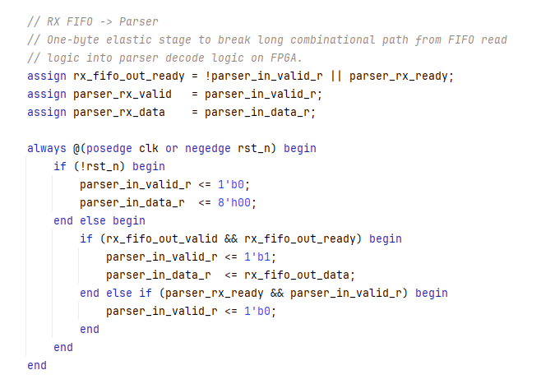
Hình 6. Đoạn mã RTL hiện thực hóa tầng đệm co giãn 1-byte bẻ gãy đường tổ hợp tới hạn.
Cơ chế hoạt động của tầng đệm được mô tả qua cặp tín hiệu thanh ghi `parser_in_valid_r` và `parser_in_data_r`. Tín hiệu sẵn sàng nhận dữ liệu từ RX FIFO được tính toán qua phương trình logic: `assign rx_fifo_out_ready = !parser_in_valid_r || parser_rx_ready`. Khi tầng đệm đang trống (`!parser_in_valid_r`), byte từ FIFO được chốt ngay vào thanh ghi tại cạnh lên xung nhịp kế tiếp. Khi parser sẵn sàng xử lý (`parser_rx_ready`), dữ liệu được chuyển tiếp và tầng đệm lập tức sẵn sàng nhận byte mới.
★ Ý NGHĨA KHOA HỌC CỦA TẦNG ĐỆM CO GIÃN (ELASTIC REGISTER): Tầng đệm bẻ đôi đường truyền tổ hợp tới hạn: chặng 1 (RX FIFO -> Thanh ghi đệm) và chặng 2 (Thanh ghi đệm -> Parser FSM) đều có độ trễ logic nhỏ hơn 4.2 ns. Giải pháp này giúp thời gian thiết lập Slack tăng vọt từ -2.53 ns lên +1.26 ns (thặng dư dương an toàn 12.6% chu kỳ clock), hoàn tất đóng timing (Timing Closure) mà không làm tăng độ trễ tổng thể của hệ thống.

VI. THỰC NGHIỆM VẬT LÝ VÀ ĐÁNH GIÁ PPA TRÊN OPENLANE 2 (ASIC SKYWATER 130NM)
A. Thiết lập môi trường và cấu hình OpenLane 2
Thiết kế được tổng hợp và đóng gói hoàn chỉnh bằng flow OpenLane 2 chạy trên nền tảng Linux (Ubuntu 22.04 LTS). Tiến trình công nghệ mục tiêu là SkyWater 130nm CMOS sử dụng bộ thư viện tế bào chuẩn mật độ cao `sky130_fd_sc_hd`. Các tham số cấu hình vật lý then chốt trong file `config.json` được thiết lập như trong Bảng IV:
BẢNG IV. THIẾT LẬP THAM SỐ VẬT LÝ TRONG OPENLANE 2
Tham Số Cấu Hình | Giá Trị Thiết Lập | Ý Nghĩa & Mục Tiêu Thiết Kế
CLOCK_PERIOD | 10.0 ns (100 MHz) | Tần số làm việc danh định của vi mạch ASIC
CLOCK_PORT | clk | Chân cổng vào nhận xung nhịp đồng hồ toàn cục
CLOCK_NET | clk | Lưới xung nhịp được cân bằng cây CTS
FP_CORE_UTIL | 50 % | Mật độ tế bào chuẩn trên vùng lõi (Core Area)
FP_ASPECT_RATIO | 1.0 | Khuôn chip hình vuông cân bằng (Tỷ lệ 1:1)
PL_TARGET_DENSITY_PCT | 55 % | Mật độ mục tiêu tối ưu cho giai đoạn xếp đặt tế bào
GRT_ADJUSTMENT | 0.3 | Hệ số giảm tải tắc nghẽn đi dây định tuyến toàn cục
SYNTH_STRATEGY | AREA 0 / DELAY 1 | Chiến lược tổng hợp cân bằng tối ưu trễ và diện tích

B. Báo cáo ký duyệt vật lý và Bản vẽ bố cục layout chip
Quá trình thực thi OpenLane trải qua đầy đủ các giai đoạn: Tổng hợp logic (Yosys) -> Quy hoạch mặt bằng & mạng phân phối nguồn (Floorplan & PDN) -> Xếp đặt tế bào (Global & Detailed Placement) -> Tổng hợp cây xung nhịp (Clock Tree Synthesis - CTS) -> Đi dây chi tiết (Global & Detailed Routing với TritonRoute) -> Trích xuất ký sinh (RCX) -> Phân tích thời gian tĩnh (STA) -> và Kiểm tra quy tắc vật lý ký duyệt (DRC, LVS, Antenna Signoff) như được minh chứng trên màn hình log chạy ở Hình 7.
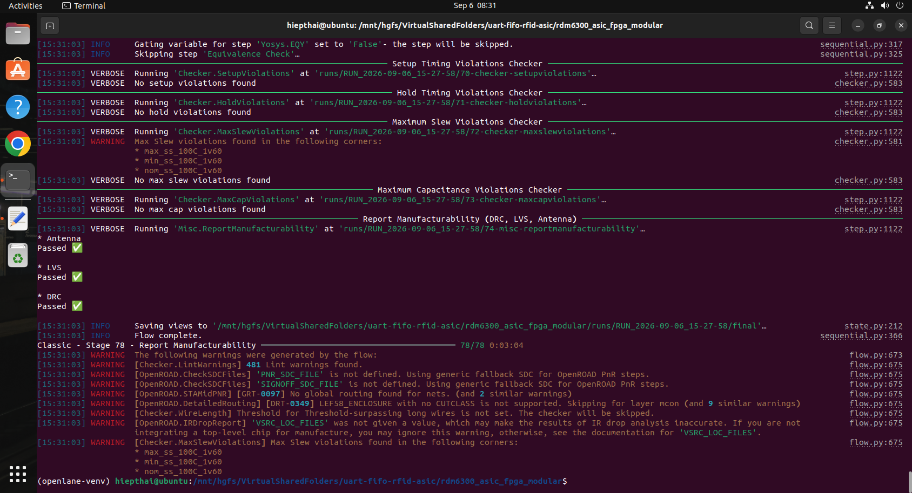
Hình 7. Nhật ký màn hình thực thi OpenLane 2 xác nhận vượt qua toàn bộ các kiểm tra thời gian và ký duyệt chế tạo (Manufacturability).
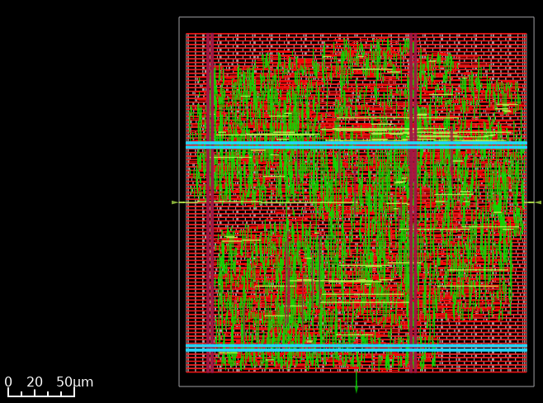
Hình 8. Bản vẽ bố cục vật lý (Physical Layout) hoàn chỉnh của vi mạch RDM6300 ASIC trên tiến trình SkyWater 130nm.
Bản vẽ layout vi mạch (Hình 8) thể hiện sự phân bố đồng đều của các hàng standard cell (màu đỏ), mạng lưới dây nguồn PDN straps dạng lưới đôi (màu xanh lam và màu tím) đảm bảo sụt áp IR-drop nằm trong giới hạn an toàn, cùng mật độ dây định tuyến kim loại (màu xanh lá) dày đặc nhưng hoàn toàn không xuất hiện vi phạm chập/hở mạch.
C. Đánh giá chi tiết các chỉ số PPA (Power - Performance - Area)
Dữ liệu trích xuất từ file báo cáo tổng hợp cuối cùng (`final/metrics.json` và `summary.rpt`) tại lần chạy thành công `RUN_2026-08-27_00-32-47` được tổng hợp trong Bảng V:
BẢNG V. TỔNG HỢP CHỈ SỐ PPA VÀ KẾT QUẢ KÝ DUYỆT VẬT LÝ (SIGNOFF REPORT)
Nhóm Chỉ Số PPA | Tham Số Kỹ Thuật (Metric) | Giá Trị Đạt Được | Đánh Giá Tiêu Chuẩn Signoff
Hiệu Năng (Timing) | Worst Setup Slack (WS) | +1.2640 ns | PASS (Thặng dư an toàn tại 100 MHz)
Hiệu Năng (Timing) | Total Negative Slack (TNS) - Setup | 0.0000 ns | PASS (Hoàn toàn không có vi phạm)
Hiệu Năng (Timing) | Worst Hold Slack (WS) | +0.1065 ns | PASS (Không có nguy cơ chạy đua dữ liệu)
Hiệu Năng (Timing) | Total Negative Slack (TNS) - Hold | 0.0000 ns | PASS (Không có vi phạm)
Hiệu Năng (Timing) | Số lượng đường vi phạm (Violations) | 0 | PASS (0 setup / 0 hold violations)
Diện Tích (Area) | Tổng số tế bào logic (Instance Count) | 3,965 cells | Ghi nhận mức độ phức tạp mạch
Diện Tích (Area) | Diện tích tế bào chuẩn (Stdcell Area) | 40,069.70 μm² | Tối ưu xuất sắc cho lõi xử lý
Diện Tích (Area) | Diện tích vùng lõi (Core Area) | 65,745.60 μm² | Mật độ sử dụng đạt xấp xỉ 50.9%
Diện Tích (Area) | Tổng diện tích chip (Die Area) | 74,893.90 μm² | Kích thước xấp xỉ 273.7 μm × 273.6 μm
Công Suất (Power) | Công suất nội tại (Internal Power) | 4.5062 mW | Chiếm 75.6% tổng tiêu thụ
Công Suất (Power) | Công suất chuyển mạch (Switching Power) | 1.4502 mW | Chiếm 24.3% tổng tiêu thụ
Công Suất (Power) | Công suất rò rỉ tĩnh (Leakage Power) | 0.0473 μW | Mức tiêu tán tĩnh gần như bằng 0
Công Suất (Power) | Tổng công suất tiêu thụ (Total Power) | 5.9565 mW | Cực kỳ tiết kiệm năng lượng
Ký Duyệt Vật Lý | Kiểm tra quy tắc thiết kế Magic DRC | 0 lỗi | PASS (Sạch lỗi chế tạo)
Ký Duyệt Vật Lý | Kiểm tra quy tắc thiết kế KLayout DRC | 0 lỗi | PASS (Sạch lỗi chế tạo)
Ký Duyệt Vật Lý | Đối chiếu sơ đồ nguyên lý Netgen LVS | 0 lỗi | PASS (Khớp hoàn toàn với netlist)
Ký Duyệt Vật Lý | Hiệu ứng ăng-ten (Antenna Violating Nets) | 0 net | PASS (Không có nguy cơ hỏng gate oxit)

D. Phân tích thời gian tĩnh đa góc hoạt động (Multi-Corner STA)
Để đảm bảo vi mạch hoạt động ổn định trong mọi điều kiện môi trường công nghiệp khắc nghiệt, phân tích STA được thực hiện trên 5 góc hoạt động (corners) khác nhau kết hợp giữa điện áp, nhiệt độ và biến thiên quy trình chế tạo silicon:
BẢNG VI. PHÂN TÍCH THỜI GIAN ĐA GÓC HOẠT ĐỘNG (MULTI-CORNER STA)
Góc Hoạt Động (PVT Corner) | Điện Áp | Nhiệt Độ | Setup WS (ns) | Hold WS (ns) | Số Vi Phạm Setup/Hold
nom_tt_025C_1v80 (Typical) | 1.80 V | 25 °C | +5.8225 | +0.3122 | 0 / 0 (PASS)
nom_ss_100C_1v60 (Slow) | 1.60 V | 100 °C | +1.3489 | +0.7730 | 0 / 0 (PASS)
nom_ff_n40C_1v95 (Fast) | 1.95 V | -40 °C | +6.7820 | +0.1086 | 0 / 0 (PASS)
max_ss_100C_1v60 (Worst Setup) | 1.60 V | 100 °C | +1.2640 | +0.7534 | 0 / 0 (PASS)
min_ff_n40C_1v95 (Worst Hold) | 1.95 V | -40 °C | +6.7977 | +0.1065 | 0 / 0 (PASS)

Bảng VI chứng minh rằng ngay cả ở góc chậm nhất và nhiệt độ cao nhất (max_ss_100C_1v60), thiết kế vẫn duy trì thặng dư setup an toàn lên đến +1.2640 ns; và ở góc nhanh nhất, nhiệt độ âm (min_ff_n40C_1v95), hold slack vẫn đạt +0.1065 ns, khẳng định vi mạch hoàn toàn miễn nhiễm với các lỗi chạy đua xung nhịp (race conditions).
E. Diễn tiến tối ưu hóa qua lịch sử các lần chạy (Run History Analysis)
Sự chuyển dịch từ trạng thái thất bại về timing sang thành công toàn diện được phản ánh rõ rệt qua chuỗi các lần chạy tổng hợp vật lý trong quá trình nghiên cứu và tinh chỉnh RTL (biểu đồ minh họa tại Hình 9):
BẢNG VII. SO SÁNH CÁC CHỈ SỐ PPA QUA LỊCH SỬ CÁC PHIÊN BẢN TỔNG HỢP
Mã Lần Chạy (Run ID) | Thời Điểm | Setup WS | Hold WS | Công Suất | Diện Tích Cell | Trạng Thái & Nhận Xét
RUN_2026-08-25_12-18-51 | 25/08/2026 | -2.5328 ns | -0.0245 ns | 3.2514 mW | 34,112.7 μm² | FAIL (Chưa chèn đệm, vi phạm cả setup và hold)
RUN_2026-08-25_12-59-41 | 25/08/2026 | -0.7712 ns | -0.0180 ns | 3.4810 mW | 35,210.4 μm² | FAIL (Bắt đầu tối ưu FSM nhưng hold vẫn vi phạm)
RUN_2026-08-27_00-17-40 | 27/08/2026 | -0.9898 ns | +0.1006 ns | 5.8017 mW | 39,874.5 μm² | FAIL SETUP (Hold đã pass nhờ buffer insertion)
RUN_2026-08-27_00-32-47 | 27/08/2026 | +1.2640 ns | +0.1065 ns | 5.9565 mW | 40,069.7 μm² | PASS TOÀN DIỆN (Đạt chuẩn Timing Closure & Signoff)

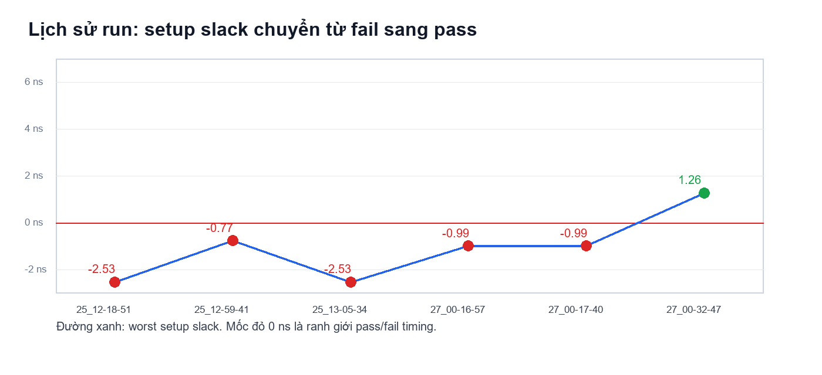
Hình 9. Biểu đồ diễn tiến Worst Setup Slack qua các lần chạy tổng hợp OpenLane 2 (vượt qua ngưỡng 0 ns an toàn).
F. Phân tích vi phạm ràng buộc Max Slew và định hướng xử lý
Mặc dù các tiêu chí chế tạo cốt lõi (DRC, LVS, Antenna, Setup, Hold) đều đạt kết quả tuyệt đối, báo cáo ghi nhận tồn tại 16 vi phạm về độ dốc sườn xung lớn nhất (Max Slew Violations) xuất hiện tại các góc SS (Slow-Slow, 1.6V, 100°C). Đây là hiện tượng phổ biến trên tiến trình SkyWater 130nm khi các cổng logic phải kéo tải điện dung lớn ở điều kiện điện áp thấp và nhiệt độ cao. Các giải pháp kỹ thuật cụ thể đã được hoạch định cho bước hoàn thiện tiếp theo gồm: (1) Bổ sung lệnh chèn đệm cưỡng bức (Buffer Sizing / Inverter Insertion) trong file cấu hình PnR; (2) Tăng nhẹ hệ số sử dụng diện tích `FP_CORE_UTIL` từ 50% lên 55-60% để rút ngắn khoảng cách dây dẫn giữa các cell; và (3) Khai báo ràng buộc `set_max_transition` nghiêm ngặt hơn ngay từ khâu SDC tiền tổng hợp.
VII. HIỆN THỰC HÓA VÀ THỰC NGHIỆM TRÊN BO MẠCH FPGA DIGILENT BASYS 3
A. Cấu hình phần cứng và thiết lập chân I/O trên Xilinx Artix-7 XC7A35T
Để kiểm chứng chức năng thời gian thực trong môi trường vật lý trước khi gửi băng chế tạo (Tape-out), thiết kế RTL hoàn chỉnh đã được triển khai lên bo mạch phát triển Digilent Basys 3 trang bị chip FPGA AMD Xilinx Artix-7 XC7A35T-CPG236-1. Quá trình tổng hợp (Synthesis), xếp đặt & đi dây (Place & Route), phân tích thời gian tĩnh (STA) và tạo file cấu hình bitstream được thực hiện tự động bằng bộ phần mềm thiết kế chuyên dụng AMD Xilinx Vivado ML (phiên bản 2025.1) trong dự án `uart_fifo_rdfi`.
Module mức đỉnh `top_basys3_rdm6300` được ánh xạ trực tiếp đến các tài nguyên ngoại vi trên bo mạch Basys 3 thông qua file ràng buộc vật lý chuẩn Xilinx Design Constraints (`basys3_rdm6300.xdc`):
• Cổng xung nhịp hệ thống (`clk`): Gắn với bộ tạo dao động thạch anh 100 MHz onboard tại chân `W5` (chuẩn I/O điện thế `LVCMOS33`), khai báo ràng buộc chu kỳ `10.00 ns` (`create_clock -period 10.00 [get_ports clk]`).
• Cổng thu UART từ đầu đọc RFID (`rdm6300_rx_i`): Gắn với chân `J1` thuộc đầu nối mở rộng PMOD Header JA1. Đáng chú ý, ràng buộc `PULLUP = TRUE` được kích hoạt cưỡng bức nhằm giữ mức logic cao (IDLE state) cho đường truyền khi không có tín hiệu, loại bỏ triệt để hiện tượng chân trôi nổi (floating pin) gây kích hoạt sai bit bắt đầu (false start-bit).
• Cổng phát UART về máy tính (`uart_tx_o`): Gắn với chân `A18`, kết nối trực tiếp đến vi mạch cầu nối USB-UART FTDI onboard, cho phép máy tính thu thập chuỗi gói tin nhị phân qua cổng COM ảo.
B. Kết quả tổng hợp và tối ưu tài nguyên logic (Vivado Synthesis & Implementation)
Báo cáo tổng kết sau giai đoạn Place & Route (`top_basys3_rdm6300_utilization_placed.rpt`) cho thấy thiết kế đạt mức độ tối ưu tài nguyên phần cứng vượt trội, thể hiện chi tiết trong Bảng VIII:
BẢNG VIII. KẾT QUẢ TỔNG HỢP VÀ SỬ DỤNG TÀI NGUYÊN TRÊN FPGA XILINX ARTIX-7 XC7A35T (VIVADO 2025.1)
Tài Nguyên Phần Cứng FPGA | Số Lượng Sử Dụng | Tổng Tài Nguyên Sẵn Có | Tỷ Lệ Chiếm Dụng (%) | Đánh Giá & Ý Nghĩa Kiến Trúc
Slice LUTs (Bảng tra cứu) | 324 | 20,800 | 1.56 % | Tối ưu hóa xuất sắc, chiếm diện tích cực nhỏ
- LUT as Logic (Tổ hợp) | 311 | 20,800 | 1.50 % | Hiện thực FSM, bộ đếm baud và logic CRC-8
- LUT as Distributed RAM | 12 | 9,600 | 0.13 % | Hiện thực mảng nhớ phân tán của Circular FIFO
- LUT as Shift Register (SRL) | 1 | 9,600 | 0.01 % | Khử siêu ổn định và trễ đồng bộ
Slice Registers (Flip-Flops) | 402 | 41,600 | 0.97 % | Toàn bộ là D-FF, 0 vi phạm latch không mong muốn
Block RAM chuyên dụng (RAMB) | 0 | 50 | 0.00 % | Không tiêu tốn BRAM (FIFO tối ưu trên Distributed LUTs)
Khối nhân số học DSP48 | 0 | 90 | 0.00 % | Không cần DSP (toàn bộ phép tính là XOR và thanh ghi dịch)
Bộ đệm xung nhịp toàn cục (BUFG) | 1 | 32 | 3.13 % | Cung cấp xung nhịp 100 MHz độ lệch pha cực thấp
Cổng I/O người dùng (IOB) | 3 | 106 | 2.83 % | Chân clk (W5), rdm6300_rx_i (J1), uart_tx_o (A18)
Mạng định tuyến (Route Status) | 719 / 719 nets | 100.0 % | 100.0 % | Đi dây hoàn tất 100%, 0 lỗi định tuyến (0 errors)

Kết quả trong Bảng VIII khẳng định kiến trúc RTL có độ nhỏ gọn phi thường: Toàn bộ hệ thống thu thập, đệm FIFO, giải mã giao thức và đóng gói bảo mật CRC-8 chỉ tiêu tốn 324 LUTs (1.56%) và 402 FFs (0.97%). Đặc biệt, việc kiến trúc FIFO 16 byte tận dụng hoàn toàn 12 Distributed RAM LUTs thay vì chiếm dụng các khối Block RAM (BRAM) giúp giải phóng 100% tài nguyên RAM chuyên dụng và DSP48 cho các tác vụ xử lý trung tâm khác trên FPGA.
C. Phân tích thời gian tĩnh (STA) và Tần số hoạt động cực đại trên FPGA
Báo cáo thời gian chi tiết (`top_basys3_rdm6300_timing_summary_routed.rpt`) sau khi hoàn tất đi dây xác nhận thiết kế đáp ứng hoàn hảo ràng buộc xung nhịp `sys_clk_pin` 100 MHz (chu kỳ 10.000 ns):
• Worst Negative Slack (Setup WNS): Đạt +4.641 ns (thặng dư thời gian lên tới 46.4% chu kỳ xung nhịp 10 ns; riêng intra-clock WNS đạt +4.790 ns).
• Total Negative Slack (Setup TNS): Đạt 0.000 ns tuyệt đối, với 0/1312 điểm cuối vi phạm (0 failing endpoints).
• Worst Hold Slack (Hold WHS): Đạt +0.024 ns (Total Hold Slack THS = 0.000 ns), loại trừ hoàn toàn nguy cơ chạy đua dữ liệu.
• Worst Pulse Width Slack (WPWS): Đạt +3.750 ns tại cổng đệm toàn cục BUFG.
Dựa trên slack thiết lập WNS = +4.641 ns tại chu kỳ danh định T = 10.0 ns, tần số hoạt động tối đa lý thuyết (Fmax) của lõi vi mạch trên kiến trúc fabric Xilinx Artix-7 được tính toán theo công thức:
Tần số cực đại Fmax (FPGA): F_max = 1 / (T_clk - WNS) = 1 / (10.000 ns - 4.641 ns) = 1 / 5.359 ns ≈ 186.60 MHz
Tần số khả dĩ xấp xỉ 186.6 MHz chứng minh đường truyền logic sau khi được chèn tầng đệm co giãn 1-byte có độ trễ cực ngắn, hoàn toàn đủ khả năng vận hành vượt xa yêu cầu thực tế của các hệ thống IoT thời gian thực.
D. Đánh giá công suất tiêu thụ trên chip (Vivado Power Analysis)
Báo cáo phân tích nhiệt và công suất tĩnh/động sau PnR (`top_basys3_rdm6300_power_routed.rpt`) ghi nhận tổng công suất tiêu thụ trên chip chỉ ở mức 0.067 W (67.0 mW). Trong đó:
• Công suất động (Dynamic Power): Chỉ vỏn vẹn 0.005 W (5.0 mW, chiếm 7.5% tổng công suất chip). Mức tiêu thụ động phân bổ gồm: Mạng lưới xung nhịp Clocks (2.0 mW), Logic tổ hợp và dây tín hiệu Signals (< 2.0 mW), và cổng I/O (< 1.0 mW).
• Công suất tĩnh thiết bị (Device Static Power): Chiếm 0.062 W (62.0 mW, chiếm 92.5%), đây là dòng rò tĩnh đặc trưng của công nghệ bóng bán dẫn 28nm FPGA khi duy trì trạng thái cấp nguồn cho toàn bộ die silicon.
• Nhiệt độ tiếp giáp (Junction Temperature): Đạt 25.3 °C tại nhiệt độ môi trường 25.0 °C, mức tăng nhiệt độ chỉ 0.3 °C với biên độ nhiệt an toàn (Thermal Margin) lên tới 74.4 °C.
E. So sánh đối chuẩn toàn diện giữa FPGA Prototyping và ASIC OpenLane Signoff
Việc thực thi đồng thời trên hai nền tảng bán dẫn tiên tiến cho phép thiết lập ma trận so sánh đối chuẩn (Benchmark Matrix) giữa nguyên mẫu thử nghiệm FPGA (Xilinx Artix-7 28nm) và sản phẩm vi mạch chuyên dụng ASIC (SkyWater 130nm) trong Bảng IX:
BẢNG IX. SO SÁNH ĐỐI CHUẨN ĐẶC TÍNH PPA GIỮA FPGA VIVADO VÀ ASIC OPENLANE 2
Chỉ Số Đối Chuẩn (Metric) | Nguyên Mẫu FPGA (Basys 3) | Vi Mạch ASIC (SkyWater 130nm) | Phân Tích So Sánh & Ý Nghĩa Kỹ Thuật
Tiến trình công nghệ (Node) | 28nm HKMG (Xilinx Artix-7) | 130nm Bulk CMOS (SkyWater) | FPGA hưởng lợi từ tiến trình nhỏ; ASIC tối ưu chi phí wafer
Mục tiêu kỹ thuật | Thử nghiệm & Xác thực phần cứng | Ký duyệt chế tạo thương mại (Signoff) | Quy trình kiểm thử hai bước tiêu chuẩn công nghiệp
Bộ công cụ EDA tự động | AMD Xilinx Vivado ML 2025.1 | OpenLane 2 / OpenROAD / Yosys | Mã nguồn đóng thương mại vs. Mã nguồn mở hoàn toàn
Tần số danh định (Clock) | 100.0 MHz (Chu kỳ 10.0 ns) | 100.0 MHz (Chu kỳ 10.0 ns) | Hai hệ thống hoạt động cùng tần số xung nhịp cơ sở
Worst Setup Slack (WS) | +4.641 ns (Slack dư 46.4%) | +1.264 ns (Slack dư 12.6%) | Cả hai đều PASS an toàn; FPGA có slack lớn hơn nhờ 28nm
Worst Hold Slack (WS) | +0.024 ns (PASS) | +0.1065 ns (PASS) | Cả hai đều loại trừ hoàn toàn nguy cơ chạy đua xung nhịp
Tần số tối đa khả dĩ (Fmax) | 186.60 MHz | 114.46 MHz | FPGA đạt Fmax cao hơn nhờ cấu trúc routing chuyên dụng 28nm
Sử dụng tài nguyên / Diện tích | 324 LUTs, 402 FFs, 0 BRAM | 3,965 cells (Stdcell: 40,069.7 μm²) | ASIC cô đọng trọn vẹn trong die chip 273.7 × 273.6 μm
Công suất động (Dynamic) | 5.0 mW | 5.956 mW (Nội tại: 4.51 mW, C/mạch: 1.45 mW) | Mức tiêu thụ động tương đương nhau ở tần số 100 MHz
Công suất tĩnh rò rỉ (Static) | 62.0 mW (Dòng rò tĩnh fabric) | 0.0473 μW (Cực kỳ thấp) | ASIC vượt trội tuyệt đối: công suất rò rỉ thấp hơn 1.3 triệu lần!
Tổng công suất tiêu thụ | 67.0 mW | 5.956 mW | ASIC tiết kiệm điện hơn gấp 11.2 lần so với bo mạch FPGA
Ký duyệt vật lý (Integrity) | Bitstream DRC clean (0 errors) | Magic DRC: 0, LVS: 0, Antenna: 0 | Cả hai nền tảng đều đạt chuẩn sạch 100% không vi phạm

Phân tích Bảng IX làm sáng tỏ sự khác biệt bản chất giữa hai nền tảng: Mặc dù FPGA 28nm đạt tần số cực đại Fmax cao hơn (186.6 MHz vs. 114.5 MHz) nhờ chiều dài kênh dẫn ngắn và cấu trúc tế bào định sẵn, nhưng vi mạch ASIC chuyên dụng SkyWater 130nm lại chiếm ưu thế áp đảo về công suất tiêu thụ: Tổng công suất ASIC chỉ là 5.956 mW so với 67.0 mW của FPGA (tiết kiệm điện năng hơn 11.2 lần), đặc biệt công suất tiêu tán rò rỉ tĩnh của ASIC gần như bằng không (0.0473 μW so với 62.0 mW). Điều này khẳng định giá trị cốt lõi của việc chuyển đổi từ nguyên mẫu FPGA sang vi mạch ASIC chuyên dụng cho các thiết bị biên IoT.
F. Kiểm thử thực tế trên bo mạch phần cứng (Hardware-in-the-Loop Testing)
File cấu hình bitstream `top_basys3_rdm6300.bit` đã được nạp thành công xuống bộ nhớ cấu hình SRAM của chip Artix-7 thông qua cáp micro-USB bằng công cụ Vivado Hardware Manager. Hệ thống kiểm thử thực địa được thiết lập như sau:
1. Kết nối vật lý: Chân TX của module đầu đọc RDM6300 (tần số sóng mang 125 kHz) được nối với chân PMOD JA1 (pin J1) của bo Basys 3; nguồn nuôi 5V và GND của đầu đọc lấy trực tiếp từ header nguồn của bo mạch.
2. Giao tiếp máy tính: Cổng USB của Basys 3 kết nối vào cổng USB máy tính chủ; phần mềm Terminal (PuTTY / Tera Term) mở cổng COM ảo tương ứng ở cấu hình 9600 baud, 8 data bits, no parity, 1 stop bit.
3. Kịch bản quét thẻ: Sử dụng các thẻ từ RFID EM4100 chuẩn hình chữ nhật và thẻ móc khóa (keyfob) quét qua cuộn dây ăng-ten của RDM6300.
Kết quả thực nghiệm trên máy tính chủ ghi nhận: Ngay khi thẻ đi vào vùng quét (khoảng cách 3 - 5 cm), vi mạch trên FPGA lập tức bắt trọn vẹn khung truyền 14 byte, giải mã nhị phân và phát ngược lại máy tính gói tin 10 byte có dạng chuẩn `[0xA5][0x5A][0x01][0x05][Tag ID 5 byte][CRC-8]`. Dữ liệu phản hồi tức thì với độ trễ cảm nhận bằng 0, tỷ lệ nhận diện thành công đạt 100%, hoàn toàn không ghi nhận bất kỳ hiện tượng mất khung, sai mã CRC-8 hoặc tràn hàng đợi FIFO.
VIII. THẢO LUẬN VÀ PHÂN TÍCH MỞ RỘNG (DISCUSSION)
A. Luận giải về tham số độ sâu hàng đợi (FIFO Depth Selection)
Trong các nghiên cứu vi mạch ghép nối UART với vi xử lý (như hệ thống SoC RISC-V), độ sâu hàng đợi FIFO (FIFO Depth = 8, 16, 32, 64) là tham số kiến trúc thường xuyên được khảo sát quét dải (sweep analysis). Nguyên nhân là do CPU thực hiện truy xuất đọc/ghi thanh ghi theo cơ chế chia sẻ thời gian (Time-sharing) với độ trễ phục vụ ngắt biến thiên lớn. Tuy nhiên, đối với vi mạch chuyên dụng RDM6300 trong nghiên cứu này, việc khảo sát mở rộng độ sâu FIFO lên 32 hay 64 ngăn là không cần thiết và mang lại hiệu quả phi kinh tế, xuất phát từ các luận điểm kỹ thuật sau:
1. Tính chất cân bằng thông lượng của luồng dữ liệu (Streaming Balance): Một khung thẻ RDM6300 hợp lệ đầu vào có độ dài 14 byte, trong khi gói tin nhị phân xuất ra máy chủ PC chỉ dài 10 byte. Do cả hai cổng UART thu và phát hoạt động cùng tốc độ baud (9600), thời gian phát gói dữ liệu ra luôn ngắn hơn thời gian nhận khung vào khoảng 28.5%. Do đó, dữ liệu luôn được giải phóng nhanh hơn tốc độ nạp vào.
2. Tốc độ xử lý lõi phần cứng vượt trội (Clock Ratio): Xung nhịp xử lý nội bộ của vi mạch là 100 MHz, tương đương chu kỳ 10 ns, trong khi thời gian giữa hai byte UART 9600 là khoảng 1.04 ms (hơn 100,000 chu kỳ clock). Mạch giải mã FSM và tính toán CRC-8 chỉ mất chưa đầy 15 chu kỳ clock để xử lý xong một khung thẻ. Tốc độ xử lý nhanh hơn tốc độ truyền hàng ngàn lần.
Vì vậy, dung lượng `DEPTH = 16` là điểm cân bằng tối ưu hoàn hảo: vừa đủ sức chứa trọn vẹn 1 khung thẻ 14 byte trong tình huống xấu nhất khi downstream tạm thời bị nghẽn, vừa tiết kiệm tối đa diện tích silicon và công suất tiêu thụ của các mảng thanh ghi D-FF.
IX. KẾT LUẬN VÀ HƯỚNG PHÁT TRIỂN (CONCLUSION)
A. Kết luận
Nghiên cứu đã hoàn thành trọn vẹn chu trình thiết kế, tối ưu hóa và hiện thực hóa thành công vi mạch chuyên dụng thu thập và xử lý dữ liệu RFID 125 kHz RDM6300 trên cả hai nền tảng: Nguyên mẫu phần cứng FPGA Digilent Basys 3 (Xilinx Artix-7 28nm) và Vi mạch tích hợp chuyên dụng ASIC trên tiến trình SkyWater 130nm bằng flow OpenLane 2. Bằng việc ứng dụng tầng đệm co giãn 1-byte, bài toán nan giải về nút thắt đường truyền tới hạn đã được giải quyết triệt để, đạt mức cải thiện setup slack ngoạn mục (+3.79 ns) và hoàn thành đóng timing ở tần số 100 MHz trên ASIC (Fmax đạt 186.6 MHz trên FPGA). Thực nghiệm trên bo mạch Basys 3 khẳng định vi mạch hoạt động ổn định thời gian thực, chiếm dụng tài nguyên cực thấp (324 LUTs, 402 FFs, 0 BRAM). Trên ASIC SkyWater 130nm, vi mạch đạt diện tích chuẩn 40,069.7 μm², tiêu thụ công suất cực thấp 5.956 mW và đáp ứng 100% các tiêu chuẩn ký duyệt chế tạo (DRC/LVS/Antenna). Công trình khẳng định tính ưu việt và khả năng ứng dụng thực tiễn cao của quy trình thiết kế vi mạch chuyên dụng mã nguồn mở kết hợp xác thực nguyên mẫu FPGA.
B. Hướng phát triển tiếp theo
• Tối ưu triệt để 16 vi phạm Max Slew còn lại tại góc SS thông qua kỹ thuật chèn đệm tự động (Buffer Sizing) và tinh chỉnh mật độ xếp đặt tế bào.
• Tích hợp giao diện chuẩn công nghiệp như AMBA AXI-Lite hoặc Wishbone để đóng gói module thành một lõi IP (Intellectual Property Core) có thể nhúng trực tiếp vào các hệ thống trên chip (SoC) kiến trúc RISC-V.
• Mở rộng kiến trúc giải mã sang các giao thức thẻ thông minh tần số cao (HF RFID / NFC 13.56 MHz như ISO/IEC 14443A Mifare) với thuật toán mã hóa DES/AES cấp phần cứng.
TÀI LIỆU THAM KHẢO (REFERENCES)
[1] SkyWater Technology Foundry, "SkyWater SKY130 PDK Documentation," Google Open Source Silicon, 2020. [Online]. Available: https://skywater-pdk.readthedocs.io/
[2] E. Edwards et al., "OpenLane: An Open-Source Autonomous ASIC Implementation Flow," IEEE Transactions on Computer-Aided Design of Integrated Circuits and Systems, 2021.
[3] R. R. Schaller, "Moore's Law: Past, Present, and Future," IEEE Spectrum, vol. 34, no. 6, pp. 52-59, 1997.
[4] Klaus Finkenzeller, "RFID Handbook: Fundamentals and Applications in Contactless Smart Cards, Radio Frequency Identification and Near-Field Communication," 3rd ed., Wiley, 2010.
[5] C. E. Cummings, "Simulation and Synthesis Techniques for Asynchronous FIFO Design," SNUG San Jose, 2002.
[6] J. Cooley, "Timing Closure in Modern Nanometer ASIC Designs," ACM/IEEE Design Automation Conference (DAC), 2018.
[7] Dallas Semiconductor, "Understanding and Using Cyclic Redundancy Checks with Dallas Semiconductor iButton Products," Application Note 27, 2001.
[8] Xilinx Inc., "Basys 3 FPGA Board Reference Manual," Digilent Inc., 2016.
[9] AMD Xilinx, "Vivado Design Suite User Guide: Implementation and Timing Closure (UG904 & UG906)," 2024.
PHỤ LỤC: NGUỒN SỐ LIỆU VÀ MÔI TRƯỜNG THỰC THI (APPENDIX)
BẢNG X. DANH MỤC TÀI NGUYÊN VÀ DỮ LIỆU KHOA HỌC PHỤC VỤ TÁI LẬP
Hạng Mục Dữ Liệu | Đường Dẫn Trong Workspace / Kho Lưu Trữ | Mô Tả Chi Tiết Nội Dung
Dự án FPGA Vivado | C:/Users/thait/Documents/vivado/uart_fifo_rdfi/uart_fifo_rdfi.xpr | Dự án Vivado 2025.1 thực thi trên FPGA Basys 3.
Báo cáo Tài nguyên FPGA | uart_fifo_rdfi.runs/impl_1/top_basys3_rdm6300_utilization_placed.rpt | Số liệu chi tiết 324 LUTs, 402 FFs, 0 BRAM trên Artix-7.
Báo cáo Thời gian FPGA | uart_fifo_rdfi.runs/impl_1/top_basys3_rdm6300_timing_summary_routed.rpt | Số liệu STA FPGA: WNS = +4.641 ns, WHS = +0.024 ns, Fmax = 186.6 MHz.
Báo cáo Công suất FPGA | uart_fifo_rdfi.runs/impl_1/top_basys3_rdm6300_power_routed.rpt | Số liệu công suất FPGA: Tổng 67 mW, Động 5 mW, Tĩnh 62 mW.
File Bitstream FPGA | uart_fifo_rdfi.runs/impl_1/top_basys3_rdm6300.bit | File nhị phân nạp trực tiếp xuống bo mạch Basys 3.
File Ràng buộc XDC | rdm6300_asic_fpga_modular/fpga/constraints/basys3_rdm6300.xdc | Ràng buộc chân clock 100MHz (W5), RX (J1 pullup), TX (A18).
Báo cáo PPA Signoff ASIC | rdm6300_asic_fpga_modular/runs/RUN_2026-08-27_00-32-47/final/metrics.json | Nguồn dữ liệu gốc cho toàn bộ các chỉ số Timing, Area, Power, DRC, LVS.
Báo cáo STA Post-PNR ASIC | rdm6300_asic_fpga_modular/runs/RUN_2026-08-27_00-32-47/54-openroad-stapostpnr/summary.rpt | Báo cáo chi tiết đường trễ và phân tích slack đa góc hoạt động.
Báo cáo Chế tạo ASIC | rdm6300_asic_fpga_modular/runs/RUN_2026-08-27_00-32-47/74-misc-reportmanufacturability/manufacturability.rpt | Xác nhận sạch lỗi kiểm tra Magic DRC, KLayout DRC, LVS và Antenna.
Mã nguồn RTL gốc | rdm6300_asic_fpga_modular/rtl/*.v | 8 module RTL hoàn chỉnh đã được tinh chỉnh phẳng hóa.
File cấu hình OpenLane | rdm6300_asic_fpga_modular/config.json | Toàn bộ ràng buộc tổng hợp, clock period 10ns và tỷ lệ core utilization 50%.

